# 基 于 Apache APISIX 的全流量 API 网关

## [wenming@apache.org](mailto:wenming@apache.org)

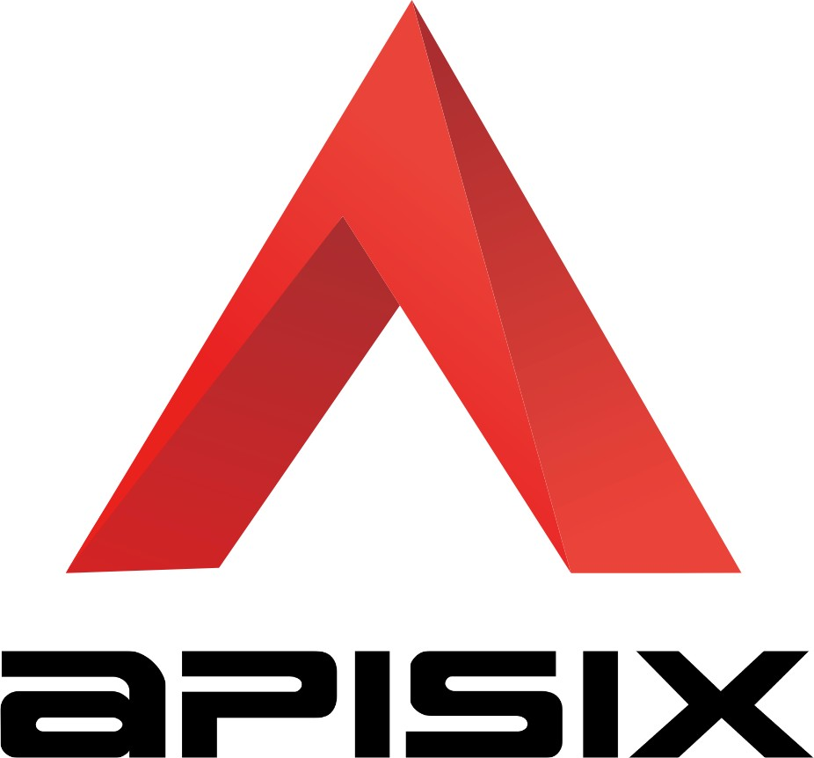

关于我

* 支流科技联合创始人 & CEO
* Apache APISIX VP
* Apache SkyWalking committer
* 《OpenResty 从入门到实战》极客时间专栏作者
* 360 开源委员会发起人；腾讯 TVP；TARS 基金会 TOC 成员
* 40 多项安全方面的专利

支流科技（api7.ai） — 开源商业化公司



中国唯一由初创公司贡献的 Apache 顶级项目，也是最快毕业的项目

Linux 基金会白银会员，

Linux 微服务 TARS 基金会创始会员

# 大纲

* 云原生带来的技术机遇
* 微服务和 API 网关的演进
* Apache APISIX 简介
* Apache APISIX 的技术优势
* 基于 Apache APISIX 的全流量网关
* Apache APISIX 的开源和社区规划

# 云原生带来的技术机遇



云原生在颠覆传统技术架构

* 容器：替代虚拟机来做资源隔离
* 微服务：单体服务向微服务变迁
* k8s：容器编排，云原生时代的操作系统
* 在公有云、私有云和混合云等动态环境中，构建和运行可弹性扩展的应用

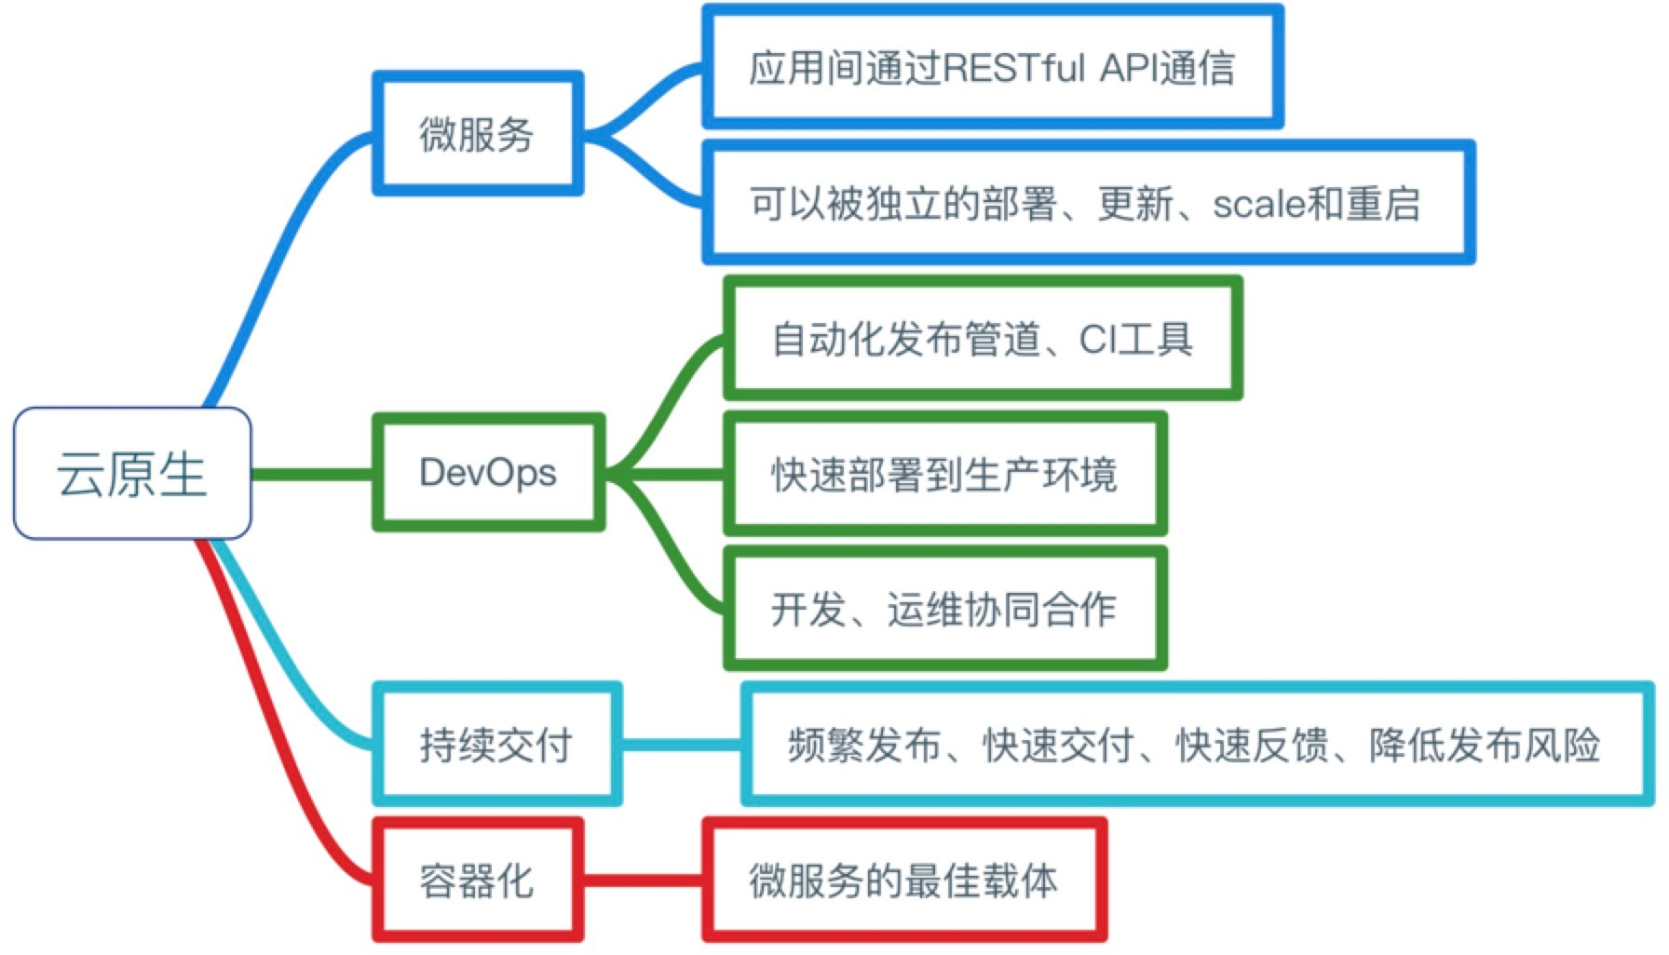 

# 云原生带来的机遇

* 弹性扩容和缩容，应对峰值流量：以淘宝双 11 为例
* 开源吞噬世界：大量新的开源基础组件和生态，告别昂贵的 IOE 和闭源软件
* 大的技术架构变迁，最适合超越竞争对手：招行每年投入收入的3.5%于金融 科技
* 如何抓住云原生的机遇？
* 从 API 入手是最好的方法

# 微服务和 API 网关的演进



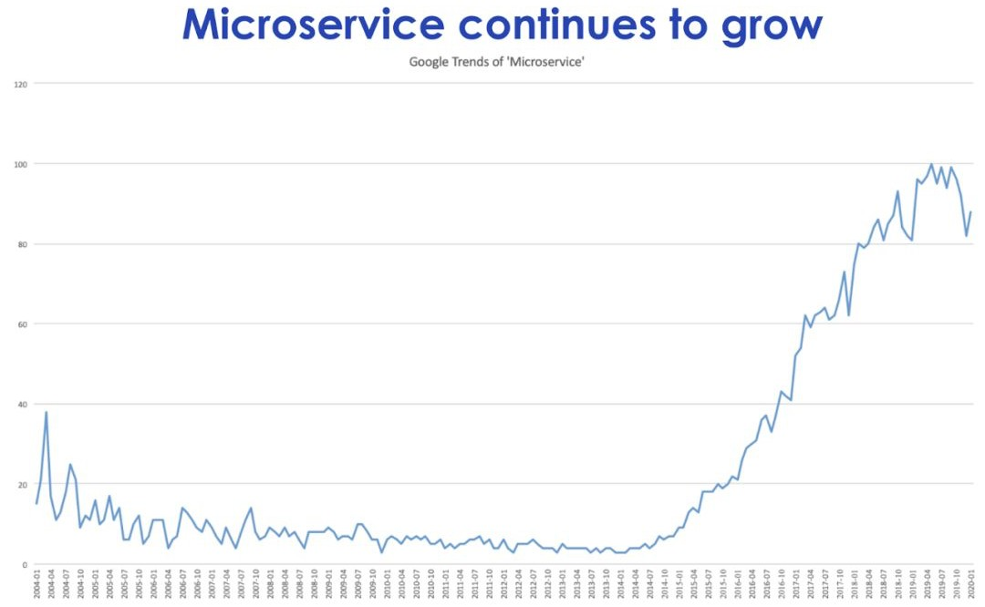

单体架构

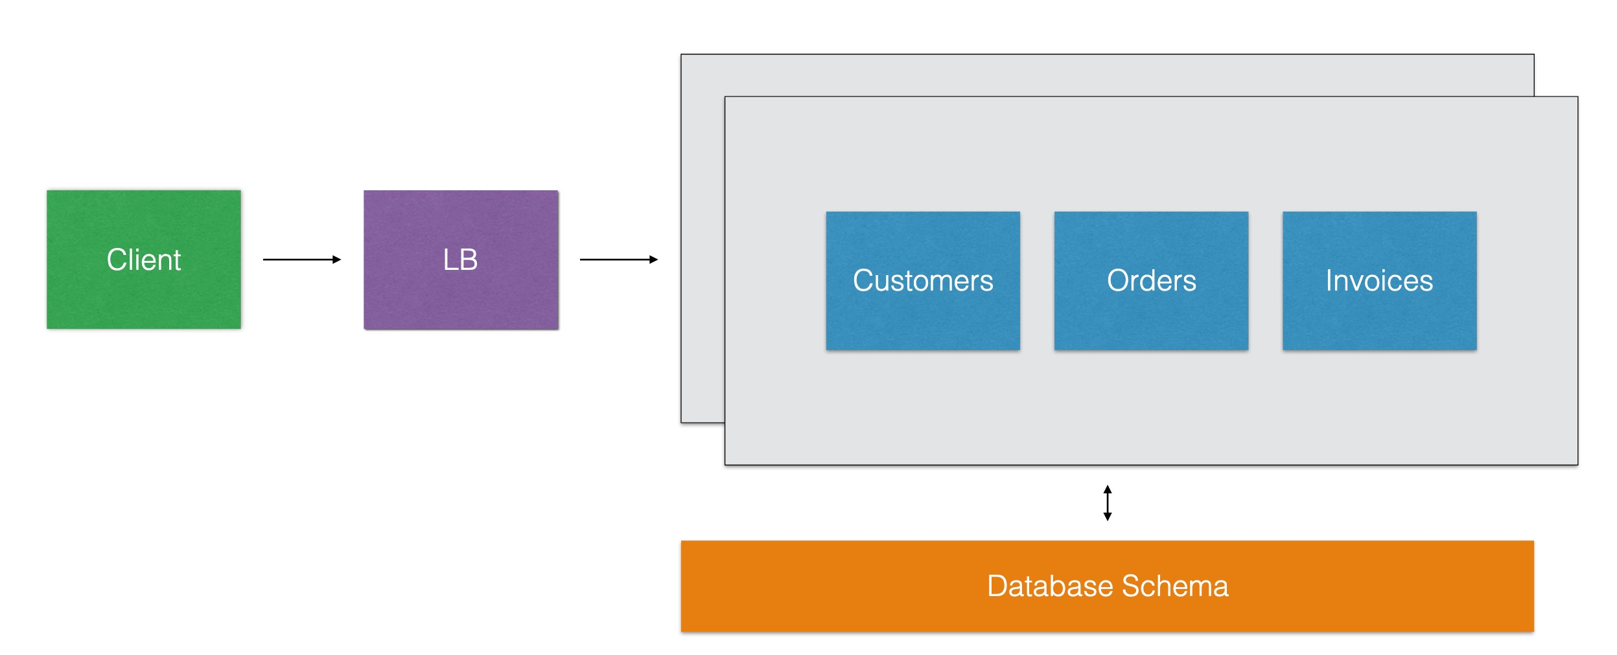

微服务架构

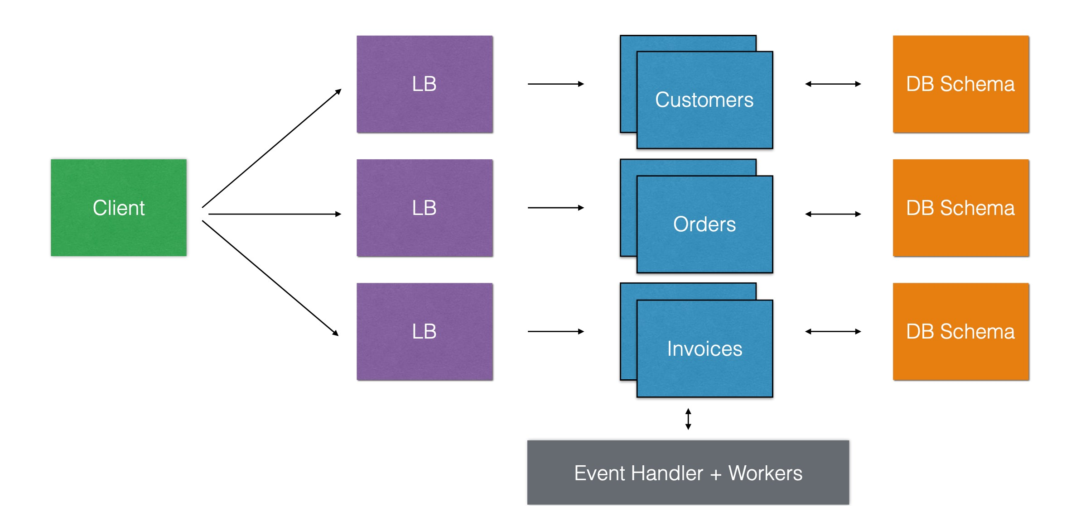

微服务架构的优劣

* 优势：服务的弹性伸缩；开发团队变得敏捷；服务之间隔离，降低故障率
* 劣势：接口之间通用的功能重复开发；膨胀的服务数量，难以管理



# 为什么需要 API 网关？

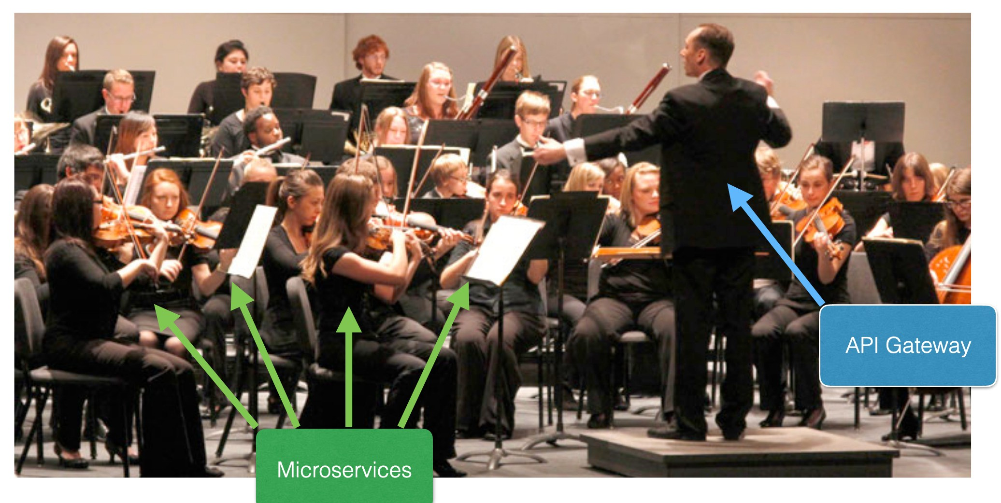

API 网关模式

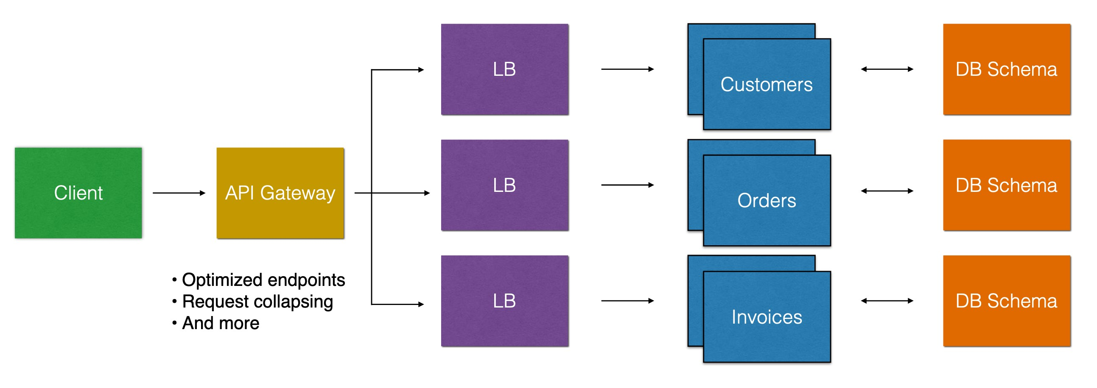

API 聚合

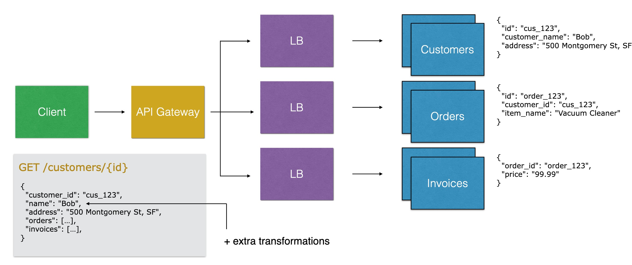

灰度发布

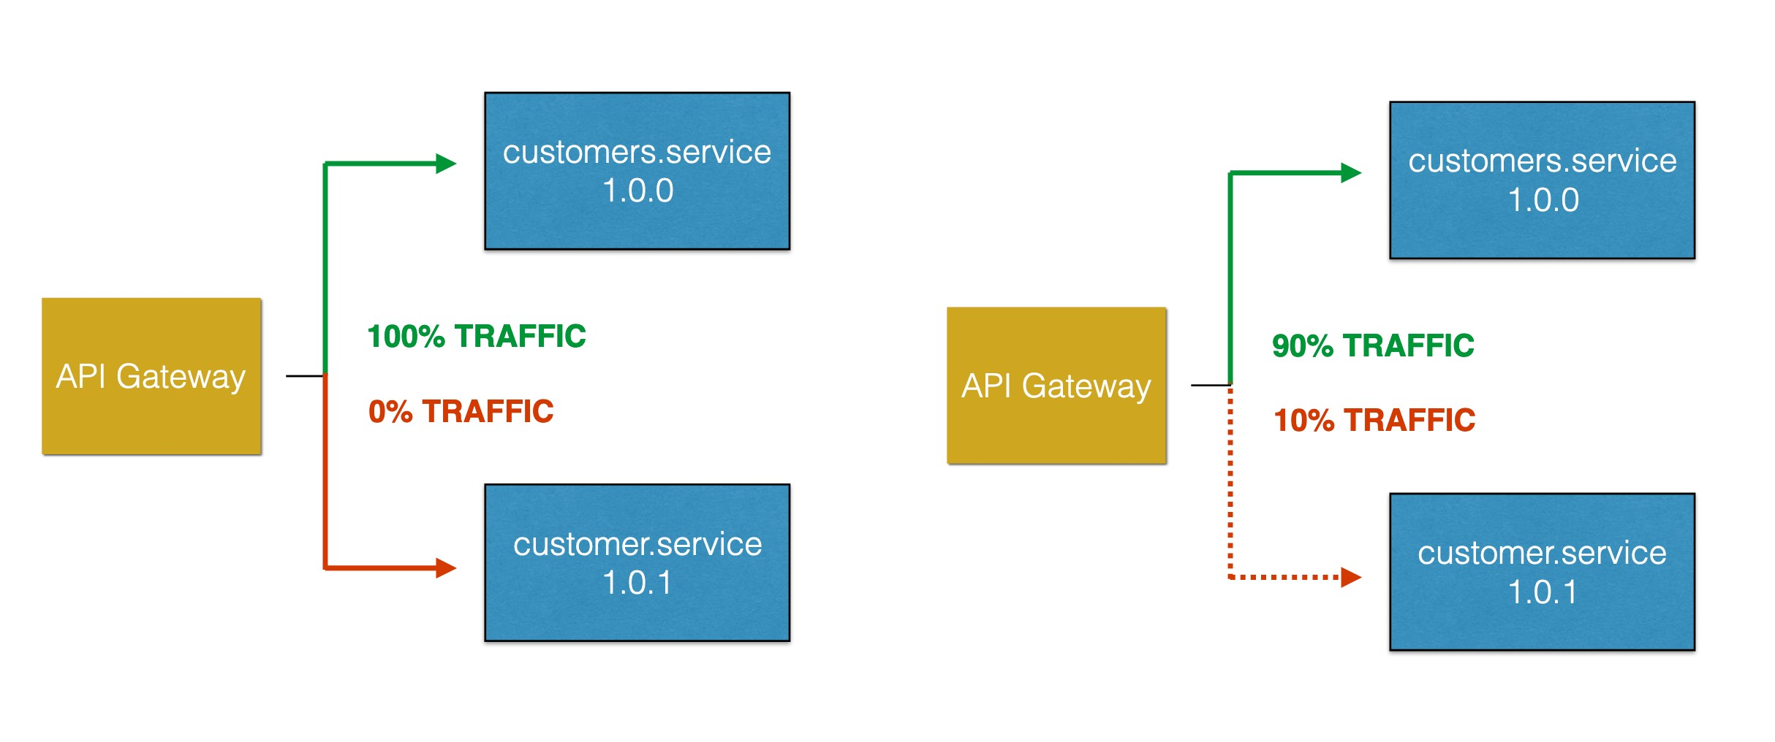

服务熔断

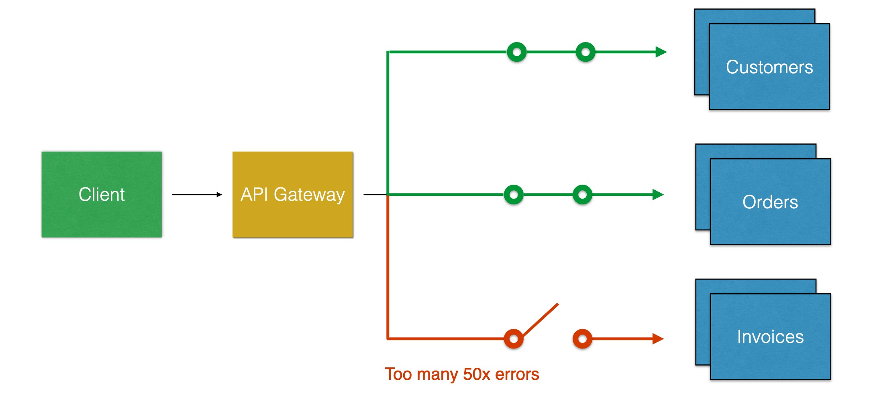

API 网关的传统功能

* 让 API 请求更安全、更高效的得到处理
* 覆盖 Nginx 的所有功能：反向代理、负载均衡
* 动态上游、动态 SSL 证书、动态限流限速
* 主动/被动健康检查、服务熔断

# 云原生下的新功能

* 对接 Prometheus、Zipkin、Skywalking
* gRPC 代理和协议转换（REST <=> gRPC）
* 身份认证：OpenID Relying Party、OP（Auth0、okta…）
* 高性能、无状态、随意扩容和缩容
* 动态配置，不用 reload 服务
* 支持多云、混合云
* 容器优先，Kubernetes 友好

# 从商业的角度看下 API 网关领域



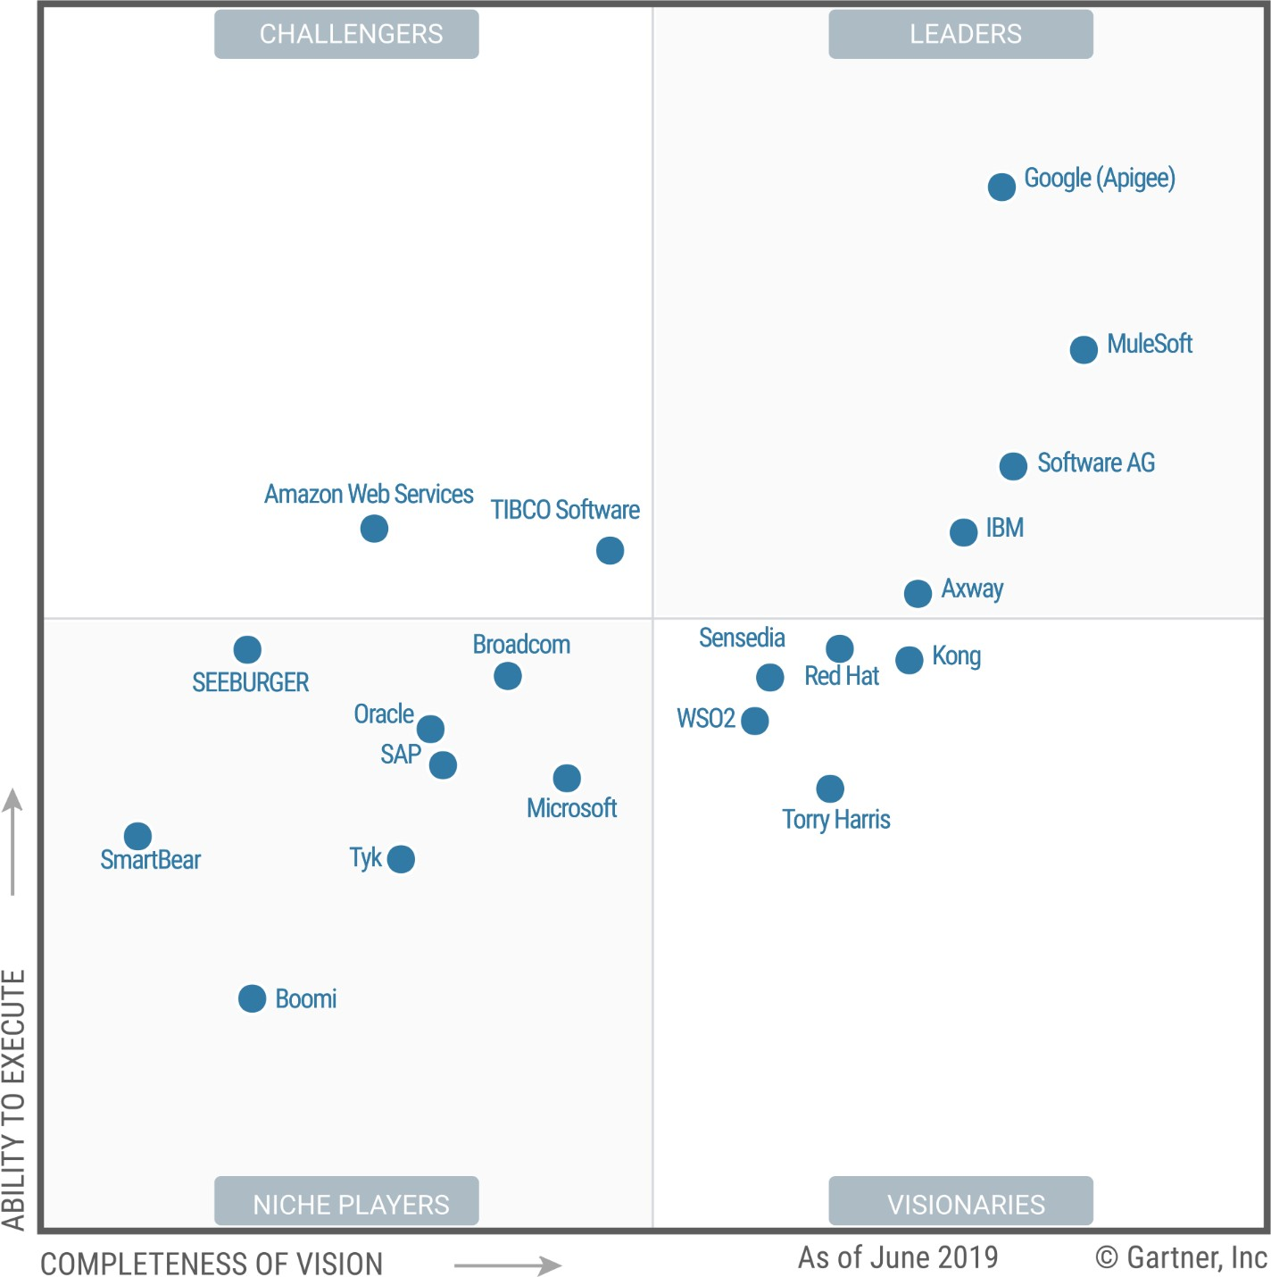



### 2015 年，IBM 收购 StrongLoop

* 2015 年，谷歌 6.25 亿美元收购 apigee
* 2018 年，Salesforce 65 亿美元收购 MuleSoft
* 2018 年， Broadcom 189 亿美元收购 CA Technologies
* 2019 年，F5 收购 6.7 亿美元收购 NGINX
* 从闭源走向开源
* 从私有云走向混合云



# Apache APISIX 简介



关于 Apache APISIX

* 云原生 API 网关
* 中国最快毕业的 Apache 顶级项目
* 全动态：路由、SSL 证书、上游、插件…
* 40 多个插件，覆盖：身份认证、安全、日志、可观测性…

# Apache APISIX 设计思路

* API 网关的数据面和控制面分离
* 通过插件机制来方便二次开发和运维
* 高可用，没有单点故障
* 安全和稳定第一：基于 Nginx 实现；mTLS 认证；敏感信息加密加盐(salt)保存
* 高性能：单核心 QPS 1.5 万，延迟低于 0.7 毫秒
* 运维友好：Prometheus， SkyWalking，流量复制，故障注入等

# 技术架构

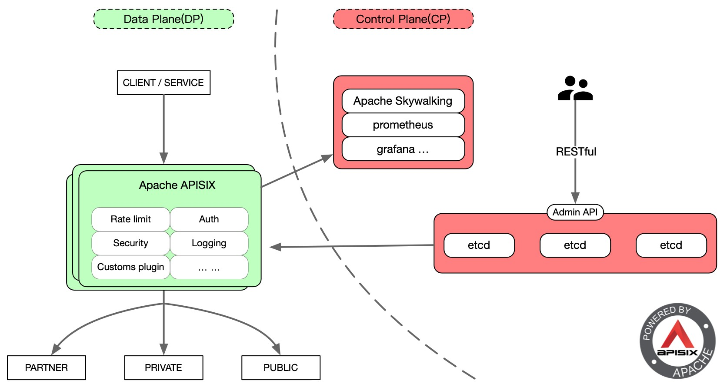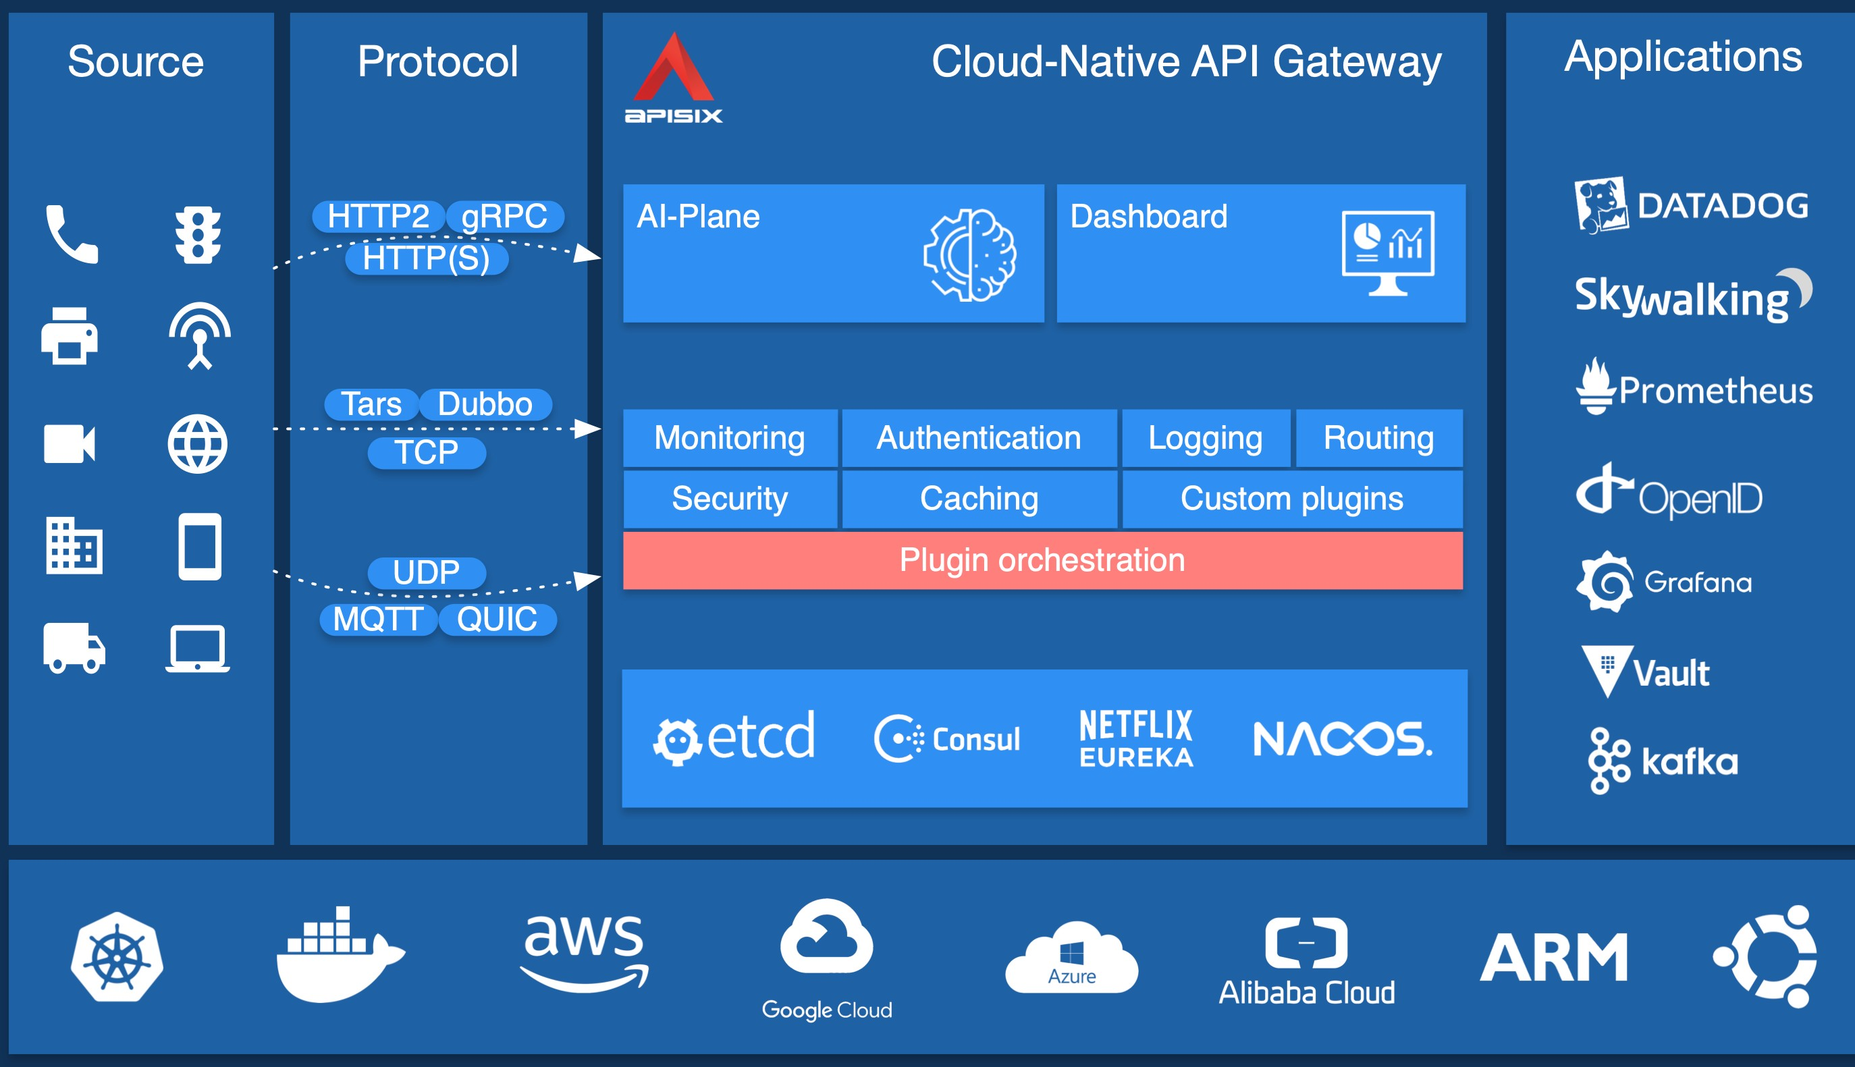

Apache APISIX 能做什么？

* 处理 L4、L7 层流量：HTTP、HTTPS、TCP、UDP、MQTT、Dubbo、gRPC…
* 替代 Nginx 处理南北向流量
* 替代 Envoy 处理服务间东西向流量
* k8s ingress controller
* 借助 MQTT 插件作为 IoT 网关
* 借助 IdP 插件成为零信任网关

# Apache APISIX 的技术优势



Apache APISIX 的技术优势

* 1. Apache APISIX 的路由复杂度是 O(k)，只和 uri 的长度有关，和路由数量无关；kong 的路由时间复杂度是 O(n)，随着路由数量线性增长。
* 2. Apache APISIX 的 IP 匹配时间复杂度是 O(1)，不会随着大量 IP 判断而导致 cpu 资源跑满；kong 的最新版本也换用了 Apache APISIX 的 IP 匹配

库；

* 3. Apache APISIX 的路由匹配，接受 nginx 的所有变量作为条件，并且支持自定义函数；其他网关都是内置的几个条件；
* 4. Apache APISIX 使用 etcd 作为配置中心，没有单点，任意宕掉一台机

器，网关集群还能正常运行。其他基于 mysql，postgres 的网关都会有单点

问题

* 5. Apache APISIX 的配置下发只要 1 毫秒就能达到所有网关节点，使用的是 etcd 的 watch；其他网关是定期轮询数据库，一般需要 5 秒才能获取到最新配置
*  6. 只有 Apache APISIX 开放了自定义负载均衡的挂载点，其他网关都不支持

# 独创的插件编排



从创意到创造 — 低代码 API 网关

* Kong：支持 Go 编写的插件
* Envoy：支持 Lua、WASM 编写的 ﬁlter
* Apache APISIX：为什么要“写”插件？ops、PM 也可以直接创造一个插件
* 解决方案：微插件、低代码，需要底层架构和插件足够灵活

为全球领先企业所信任

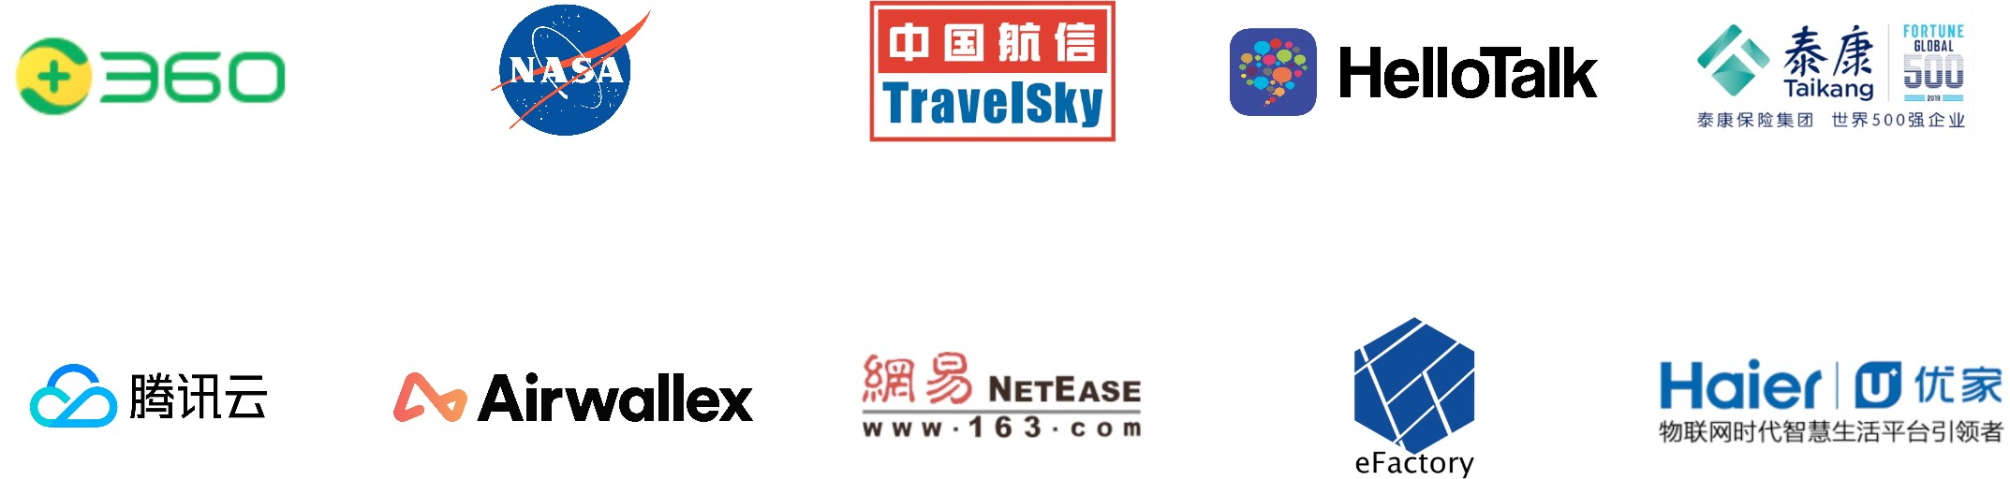

# 行业细分用户

* 公有云：腾讯、华为、中国移动、DaoCloud
* 航天：NASA、中国航信、航天智云
* 物联网：欧盟数字工厂、特斯联
* 租车：大搜车、租租车、优信二手车
* 金融：泰康、同程金服、空中云汇
* 在线教育：好未来、作业帮、腾讯教育、网易有道

APISIX 和 Kong 的对⽐比（1）

|  |  |  |
| --- | --- | --- |
| **对⽐比项** | **APISIX** | **Kong** |
| **技术架构** | Nginx + etcd Nginx + postgres | |
| **⾼高可⽤用** | ⾮非常可靠，没有单点 ⼀一般，有数据库的单点 | |
| **精细化路路由** | ⽀支持 Nginx 变量量和⾃自定义函数 固定的⼏几个条件 | |
| **配置⽣生效时间** | 事件驱动，⼩小于 1 毫秒 轮询拉取，5 秒 | |
| **处理理延迟** | 0.2 毫秒 2 毫秒 | |
| **性能（单核，开启两个限流和**  **prometheus插件）** | 18000 1700 | |

APISIX 和 Kong 的对⽐比（2）

|  |  |  |
| --- | --- | --- |
| **对⽐比项** | **APISIX** | **Kong** |
| **⽀支持流量量复制和故障** | 是 | 否 |
| **注⼊入** |
| **⽀支持 SkyWalking** | 是 | 否 |
| **插件热更更新** | 新增、删除、更更新插件不不⽤用重载服务 | ⽆无，每次都要重载服务 |
| **⼆二次开发** | 难度低 | 难度中等 |
| **本地技术⽀支持** | 有，1 ⼩小时响应 | ⽆无 |
| **定期巡检和培训** | 有 | ⽆无 |

基 于 Apache APISIX 的全流量网关



Nginx 遇到的挑战

* 社区不活跃：没有 github issue 和 PR
* 没有跟进云原生：nginx-k8s-controller、nginx unit 的尝试都失败了
* 配置不能热加载
* 非 http、https 流量的兴起（微服务、物联网…）
* 商业化不成功
* 被 F5 收购

# Nginx 的替代者

* API 网关：Kong、Apache APISIX
* service proxy：Envoy
* 公有云：CLB + API 网关、CLB + k8s ingress controller

# 东西向流量

* 随着微服务而兴起
* service mesh 和 API 网关的位置和愿景不同，但功能基本一致
* istio + Envoy 已经成为 service mesh 的标准

# 全流量通吃

* 南北向 API 网关 -> 东西向微服务
* 东西向服务网格 -> 南北向接入层
* Envoy、Kong、Apache APISIX：全流量接入层
* 接入层不再是 Nginx 和 F5 的传统功能和领地
* 开源项目百花齐放：BFE、MOSN

# Apache APISIX 全流量通吃计划

* 以 Nginx 的网络库为基础，抛弃 Nginx 的路由匹配、静态配置和 C 模块
* 增加独立的控制平面（CP），调度所有数据平面（DP），不局限于 APISIX
* 增加 AI 平面（AP），接入层本身没有价值，分析流动的数据并反哺业务，才有价值
* 低代码：整个过程不希望增加学习成本和使用成本

# Apache APISIX 的开源之路和社区规划



最省心的 Apache 孵化器项目

* 最快毕业的 Apache 中国项目
* 来自 Apache 孵化器主席和 Apache APISIX champion 的评价
* 每个月一个版本，雷打不动，让社区和用户保持习惯和预期
* 当天回复邮件列表和 github issue、PR
* 频繁的布道和走访用户：每个月一次 meetup，走访过美团、腾讯、华为、贝壳、平安、又拍云、中国移动、思必驰、空中云汇、中国航信等几十家企 业

# 活跃是我们的唯一目标

* 不看 github star
* 更关注：如何吸引新的贡献者；如何让贡献者更加活跃
* 贡献不止代码，文档、测试、文章都是贡献，都可以成为 committer 和 PMC
* 多样性：近 30 位 committer，其中两位欧洲开发者；至少 4 位大学生
* 后浪：00 后的 Apache APISIX committer

# 服气：社区大于代码

* The Apache Way
* 活跃的社区，会重构坏的代码；但再好的代码，也会死于独裁的社区
* 案例：Apache APISIX dashboard 的重构，社区对于 MySQL 的方案不满， “怨声载道”，然后来自 5 家公司的贡献者一起重构掉它

# 规划

* 2.0 版本（即将发布）：使用 etcd v3 替代 v2
* 3.0 版本：废弃 admin API，分离 DP 和 CP
* 2021 年的 ﬂag：Apache APISIX 的贡献者超过 200 位
* 欢迎大家给 Apache APISIX 贡献！

# Q&A

## [wenming@apache.org](mailto:wenming@apache.org)

QQ 群：578997126

